

Министерство науки и высшего образования Российской Федерации

Федеральное государственное автономное образовательное учреждение высшего образования «Уральский федеральный университет имени первого Президента России Б. Н. Ельцина» (УрФУ)

Институт радиоэлектроники и информационных технологий – РТФ

ОТЧЕТ

о проектной работе

по теме: Машинное распознавание объектов

по дисциплине: Проектный практикум 1A

Команда: GREMLINS

Екатеринбург

2022

**Содержание**

Введение 3

Команда 5

1. Целевая аудитория 6

2. Календарный план проекта 8

3. Определение проблемы 9

4. Подходы к решению проблемы 10

5. Анализ аналогов 11

6. Требования к продукту и к MVP 12

7. Стек для разработки 13

8. Прототипирование 14

9. Разработка системы 15

ЗАКЛЮЧЕНИЕ 16

# **Введение**

Часто люди сталкиваются с проблемой выбора подарка по любому поводу. Иногда люди задумываются об этом в последний момент или же совсем не знают человека, которому делают подарок.

Сталкиваясь с подобной проблемой, многие обращаются за помощью к сервисам, помогающим в подборе подарков, однако большинство из них ограничены списками подарков для определенных профессий или поводов для праздника. Подобные сервисы всегда будут актуальны, ведь человеку не нужно тратить время на многочасовые походы в магазины, или скроллинг интернет-магазинов.

Для решения данной проблемы мы поставили перед собой следующую цель: разработать бота, помогающего в подборе подарка, использующий минимум данных и выдающий быстрый ответ.

Создаваемый продукт будет иметь интерфейс Телеграм-бота, в нем будет реализован следующий функционал:

* Ввод данных пользователя в текстовом виде;
* Обработка данных нейросетью;
* Выдача результата пользователю;
* Возможность оценить подобранный подарок пользователем;

Для достижения поставленной цели были сформированы следующие задачи:

* Выявить целевую аудиторию;
* Провести анализ аналогов;
* Определить платформу и стек технологий для продукта;
* Сформулировать требования к продукту;
* Создать визуальное оформление продукта;
* Изучить возможные способы реализации нейросети;
* Подготовить нейросеть к заданным задачам;
* Провести тестирование продукта;
* Запустить продукт.

Команда

* Налимов Александр Владимирович РИ-110948 – тимлид
* Попов Григорий Александрович РИ-110944 – дизайнер
* Мурашев Артур Эльмирович НМТ-112701 – аналитик
* Риянов Денис Рашидович РИ-110932 – программист
* Киреев Николай Владиславович РИ-110932 – программист

1. Целевая аудитория

Для выявления возраста будущих пользователей и их болей наш аналитик провел опрос среди студентов (рисунки 1-3).

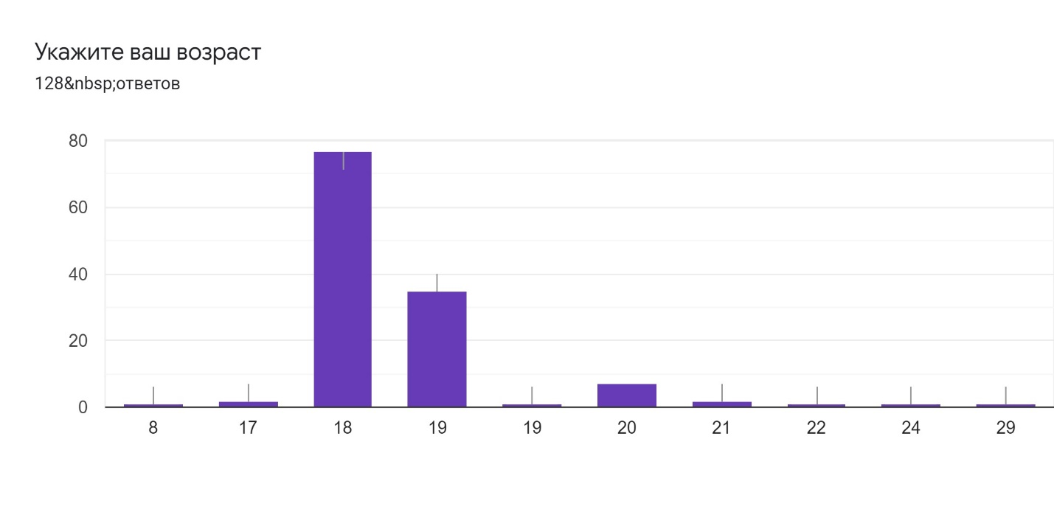

Рисунок 1 – Результаты опроса (возраст)

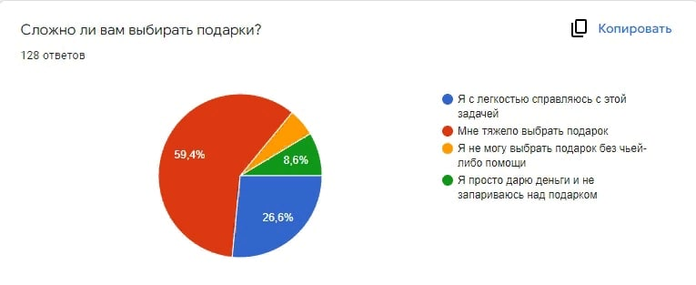

Рисунок 2 – Результаты опроса (сложность выбора)

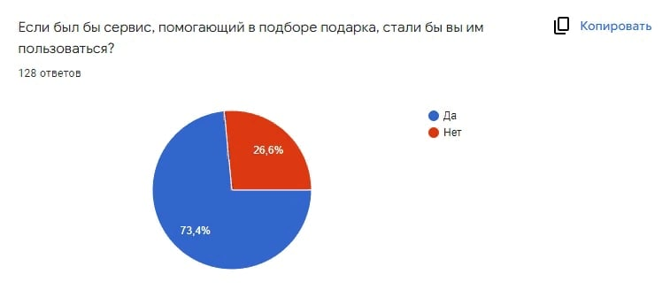

Рисунок 3 – Результаты опроса (востребованность)

**Вывод**: таким образом, мы смогли узнать возраст опрошенной аудитории, также в ходе анализа стало ясно, что большинство и правда испытывает проблемы в выборе подарка, а также, что многим бы пригодился сервис, помогающий им в этом.

1. Календарный план проекта

Название проекта: SmartGift

Руководитель проекта: Зверева Ольга Михайловна

Таблица 1 – Календарный план

1. Определение проблемы

В наше время уже не составляет труда найти любой подарок на первом же сайте из поисковика. Тем не менее проблема выбора подарка для конкретного человека все еще существует.

Данной проблеме подвержены все группы возрастов, ведь всем когда-нибудь приходилось выбирать подарки для близких.

1. Подходы к решению проблемы

В настоящее время использование нейросетей для различных нужд становится все более обыденным, поэтому мы тоже решили прибегнуть к использованию нейросети под названием RuGPT-3 для создания нашего проекта.

Это нейронная сеть, обученная сбербанком на русскоязычных текстах разных стилей: на энциклопедиях, социальных сетях, художественной и бизнес-литературе. Работа в нашем проекте основывается на генерации текста на основе введённых данных.

Для максимальной простоты и повсеместности использования мы решили создать именно Телеграм бота, так как, по нашему мнению, является одним из самых часто используемых у нашей целевой аудитории.

Также данный мессенджер обладает собственным API, что позволяет настраивать бота под любые нужды.

1. Анализ аналогов

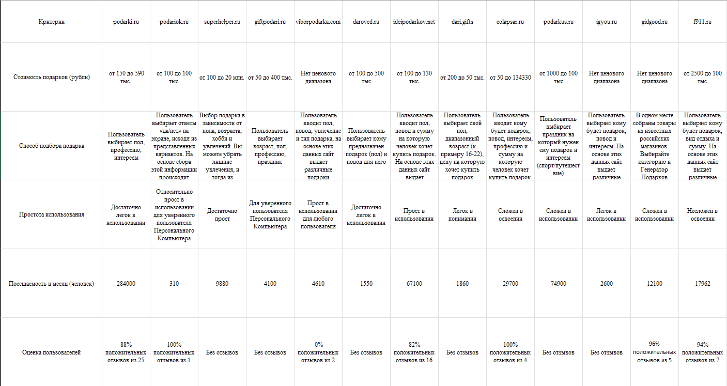

Вывод:

* Нет ни одного сайта, который выдаёт конкретный подарок, а вместо этого предлагает множество различных вариантов
* Большинство сайтов были легки в использовании (в соотношении 8/5)
* Способ подбора подарков почти на всех сайтах идентичный: ты выбираешь пол, свою профессию и интересы
* По отзывам от яндекса есть только пару сайтов с положительной оценкой (более 80%) и значительным количеством отзывов
* По данным сайта PR-CY большинство сайтов имеют маленькое количество посещений и можно сделать вывод, что они не актуальны (данные на которых меньше всего посещений - не актуальны и обновлялись более года назад)

1. Требования к продукту и к MVP

Создаваемый продукт будет иметь интерфейс Телеграм-бота, в нем будет реализован следующий функционал:

* Ввод данных пользователя в текстовом виде;
* Обработка данных нейросетью;
* Выдача результата пользователю;
* Возможность оценить подобранный подарок пользователем;

1. Стек для разработки

Так как наш продукт основан на работе нейросети, а также интерфейс выполнен в виде Телеграм бота, мы выбрали язык программирования Python. Нейросеть была взята с сайта HuggingFace.

Для кооперирования программистов мы создали репозиторий на сайте GitHub.

Для работы в команде был использован мессенджер Telegram, для видео встреч был использован Discord.

Для дизайна макетов и презентации мы использовали Figma.

Аналитика была проведена с помощью Google Forms, а для привлечения траффика группы и чаты в социальной сети ВКонтакте.

1. Прототипирование

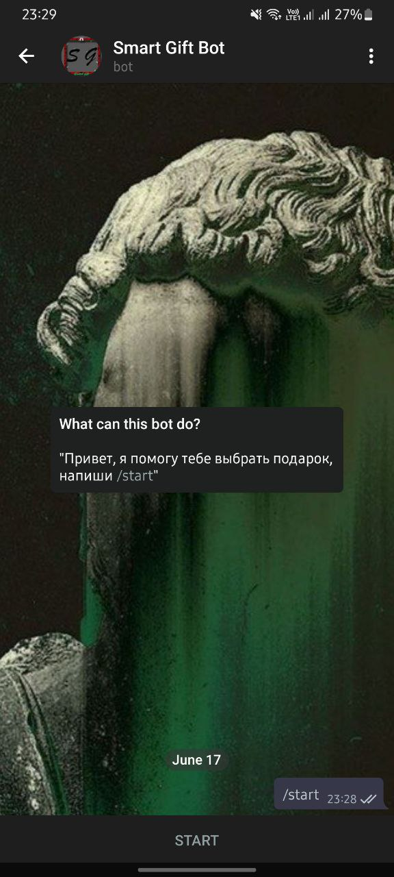

1. Разработка системы

Пользователь хочет выбрать подарок для его друга:

* Вводит в поисковике Телеграма юзернейм бота
* Нажимает кнопку “start”
* Вводит данные друга в указанном формате
* Получает вариант подарка
* Пробует еще раз, если первый вариант не понравился

ЗАКЛЮЧЕНИЕ

Подводя итог, можно сказать, что большинство и правда испытывает проблемы с выбором подарка, поэтому сервис, помогающий им в этом, был бы полезен и востребован.

Поставив цель и задачи, мы провели аналитику, создали бота и внедрили в него нейросеть.

Созданный нашей командой продукт способен на развитие и расширение функционала, а также имеет потенциал к монетизации, поэтому наш продукт будет актуален еще долгое время.